ΦΥΛΛΟ ΕΡΓΑΣΙΑΣ 1

ΟΜΑΔΑ ΕΡΓΑΣΙΑΣ: ΣΠΟΝΔΥΛΩΤΑ

Ανοίξτε το φάκελο που υπάρχει στην επιφάνεια εργασίας με ονομασία: και στη συνέχεια το φάκελο
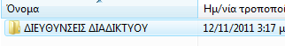
Ανοίξτε το αρχείο:

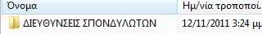
Πλοηγηθείτε στις διευθύνσεις πατώντας το πλήκτρο Ctrl στο πληκτρολόγιο και ταυτόχρονα κάντε αριστερό κλικ σε κάθε μια από τις διευθύνσεις. 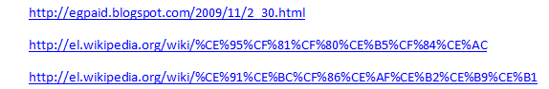
Περιηγηθείτε στις διαθέσιμες ιστοσελίδες που περιέχουν γενικές πληροφορίες και φωτογραφίες με σπονδυλωτά ζώα. Επίσης πλούσιο φωτογραφικό υλικό θα βρείτε στο φάκελο 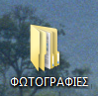όπου κάνοντας διπλό κλικ ανοίγετε τον υποφάκελο 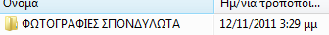
Εκεί υπάρχουν αρκετές φωτογραφίες σπονδυλωτών ζώων :
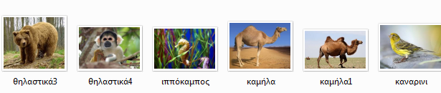
Συζητήστε το κριτήριο με βάση το οποίο όλα αυτά τα ζώα ανήκουν στην ίδια κατηγορία. Τι κοινό έχουν; Έπειτα συμπληρώστε την ταυτότητα του ζώου που έχετε επιλέξει:
Δελτίο ταυτότητας
Κοινό όνομα:……………………………………
Φωτογραφία ζώου ή σχεδίασε το ζώο

Μήκος:………………………………………

Χρώμα:……………………………………

Χαρακτηριστικά σώματος: ………………………………………………………………………………………………………...…………………………………………………………………………………………………………………………………………………………………………………
Συνήθειες - Συμπεριφορά ………………………………………………………………………………………………………………………………………………………………………………………………………………………………………………………………………………

Αγαπημένο
φαγητό:…………………………………………………………………………

Κύριες
απειλές:……………………………………………………………………………………………………………………………………………………………………………………………

